**BAB II**

**LANDASAN TEORI**

1. **Pemrograman Python**

Python adalah bahasa pemrograman tingkat tinggi. Dibuat oleh Guido Van Rossum dan dirilis pertama kali pada tahun 1991, python memiliki filosofi desain yang berfokus pada keterbacaan kode, terutama menggunakan spasi yang signifikan. Ini memberikan konstruksi yang memungkinkan pemrograman dalam skala kecil dan besar. Van Rossum memimpin komunitas bahasa hingga Juli 2018.

Python diklaim sebagai bahasa yang menggabungkan kapabilitas, kemampuan, dengan sintaks kode yang sangat jelas, dan dilengkapi dengan fungsionalitas pustaka standar yang besar serta komprehensif. Python juga di dukung oleh komunitas besar.

Saat ini python dapat dijalankan di beberapa platform sistem operasi di antaranya:

* Linux/Unix
* Windows
* Mac OS
* Java Virtual Machine
* OS/2
* Amiga
* Palm
* Symbian

Python di distribusikan dengan beberapa lisensi, namun pada prinsip nya python dapat diperoleh dan dipergunakan dengan bebas, bahkan untuk kepentingan komersial.

1. ***Library* Python**

Berikut ini adalah beberapa *library* python yang digunakan dalam penelitian ini

* + 1. **Tweepy**

Tweepy merupakan salah satu *library* python yang digunakan untuk mengakses twitter API, dapat digunakan untuk membuat bot dan juga untuk menganalisa komentar warganet.

* + 1. **Matplotlib**

Matplotlib adalah adalah salah satu *library* python dan merupakan ekstensi dari matematika numerik yaitu NumPy, *library* ini menyediakan API berbasis orientasi objek untuk menanamkan *plot* ke aplikasi menggunakan toolkit umum seperti tkinter, wxPython, Qt, atau QTK +. Ada juga antarmuka “PyLab” prosedural yang didasarkan pada OpenGL yang dirancang agar mirip seperti MATLAB, meskipun tidak disarankan untuk digunakan dikarenakan kerumitan nya.

Matplotlib awalnya ditulis oleh John D.Hunter dimana memiliki komunitas pengembangan yang aktif, dan di distribusikan di bawah lisensi BSD. Michael Droettboom di umumkan sebagai pengembang dari matplotlib, setelah kematian John Hunter pada tahun 2012, dan selanjutnya bergabung dengan Thomas Caswell

Pada Juni 2017, matplotlib 2.0.x mendukung versi Python 2.6 hingga 3.6. Matplotlib 1.2 adalah versi pertama dari matplotlib untuk mendukung Python 3.x. matplotlib 1.4 adalah versi terakhir yang mendukung Python 2.6

* + 1. **Termcolor**

Termcolor adalah salah satu dari *library* python yang berfungsi untuk memberi warna pada suatu text, warna yang digunakan merupakan kode warna ASCII.

* + 1. **Textblob**

Textblob merupakan suatu tools untuk pemrosesan dibidang *Natural Language Processing* menggunakan bahasa python. Textblob menggunakan *engine* dari *library* NLTK sehingga menggunakan algoritma yang sama dan juga tidak perlu menggunakan data latih lagi, karena secara default sudah di sediakan data latih nya dari textblob itu sendri. Textblob dapat melakukan berbagai proses terhadap data teks dimulai dari yang sederhana(tokenisasi) sampai analisa statement. Kekurangan dari textblob ini tidak dapat mengenali bahasa indonesia secara langsung, tetapi harus diterjemahkan terlebih dahulu dari bahasa inggris sehingga mengurangi keakurasian data, dan juga tidak dapat memisahkan berita link dengan cuitan warganet sehingga harus dilakukan secara manual.

* + 1. ***Natural Language Processing***

*Natural Language Processing* atau disebut dengan NLP adalah cabang ilmu komputer dan linguistik yang mengkaji antara komputer dengan bahasa manusia. NLP sering dianggap sebagai cabang dari kecerdasan buatan dan bidang nya bersinggungan dengan linguistik komputasional. NLP terbagi menjadi beberapa bagian yaitu: *speech segmentation, text segmentation, part – of – speech tagging.*

* + 1. **NLTK**

NLTK atau disebut dengan *Natural Language Toolkit* adalah suatu *platform* untuk membuat program python agar dapat berhubungan dengan data bahasa manusia. *Platform* ini berguna untuk mempermudah penggunaan sampai 50 sumber daya corpora dan lexical, dan juga cocok untuk dijadikan *library text processing* untuk klasifikasi, tokenisasi, *stemming*, *tagging*, dan semantik.

* 1. **Peralatan Pendukung**

Selain menggunakan beberapa *toolkit,* dibutuhkan juga beberapa peralatanpendukung seperti:

* + 1. **Google Colaboratory**

Colaboratory adalah notebook Jupyter gratis yang dikembangkan oleh Google dimana tidak membutuhkan *setup* dan dijalankan secara komputasi awan.

Colaboratory dapat digunakan untuk menulis dan mengeksekusi kode, menyimpan, menyebar hasil analisa, dan mengakses *resource* komputer yang *powerfull*, semua itu gratis dan dapat di akses di *browser*

**Prosedur membuka google colab**

Untuk mengakses ke colaboratory dengan cara:

* Buka web browser lalu ketik <https://colab.research.google.com>
* Jika sudah, login dengan akun google
* Pilih *create new python notebook* untuk membuat halaman baru
* Jika tidak, klik file yang sudah dibuat sebelumnya untuk memuat program yang sudah dibuat

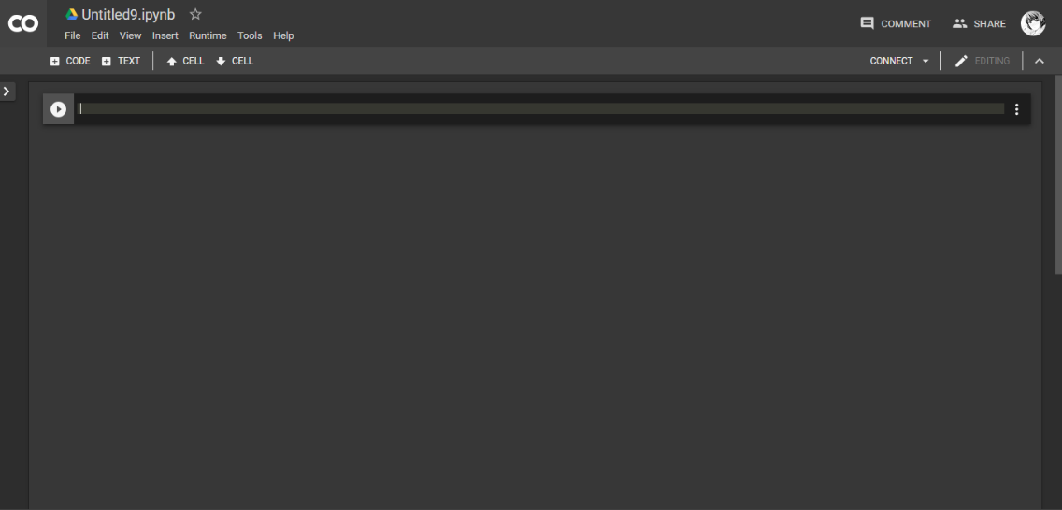

* + 1. **Snipping Tool**

Snipping tool adalah salah satu alat dari windows yang digunakan untuk menangkap gambar yang ada di halaman jendela yang terbuka, area yang berbentuk, area kosong, dan seluruh layar. Aplikasi ini sudah terpasang secara *default* pada windows vista dan windows keluaran terbaru nya

Snipping dapat dilakukan menggunakan mouse atau tablet, dan disimpan dalam format gambar(png, jpeg, atau gif) atau format HTML. Aplikasi ini menyediakan fitur edit pada hasil tangkapan dengan bermacam model warna, pena, penghapus dan penerangan.

* + 1. **Flowchart**

Flowchart adalah penggambaran secara grafik dari urutan prosedur dari suatu program. Flowchart menolong analis dan programmer untuk memecahkan masalah kedalam segmen yang lebih kecil dan menolong dalam menganalisis alternatif lain dalam pengoperasian.

Flowchart dapat mempermudah penyelesaian suatu masalah khususnya masalah yang perlu di pelajari dan di evaluasi lanjut

* Jenis-jenis flowchart

1. Flowchart Sistem
2. Flowchart Dokumen
3. Flowchart Skematik
4. Flowchart Program
5. Flowchart Proses

* Simbol-simbol flowchart

Simbol-simbol flowchart yang dipakai adalah standar yang dikeluarkan oleh ANSI dan ISO

